Nome:
Cargo:
Instituição:
Matrícula:
Email:
Telefones:
Assessor:
Telefones:
Email:
Município de implantação do Projeto:
Previsão de data para início do Projeto:
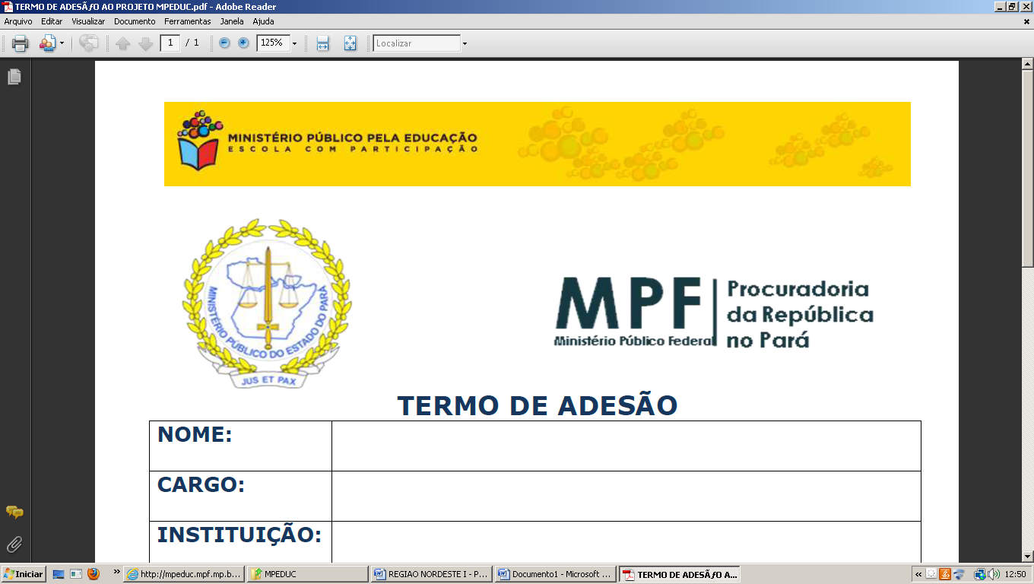
Termo de Adesão
Assinatura:
Obs.: favor assinar e encaminhar para o
email: mpeduc@mpf.mp.br

